***Sensor Óptico: fotodiodo PIN BPW21***

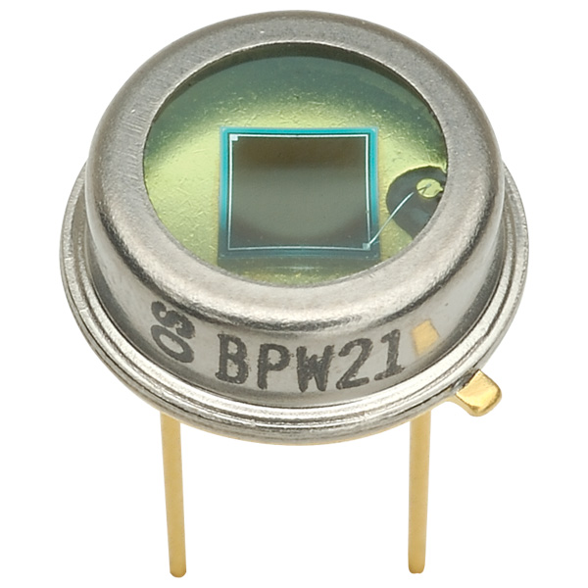

 ***Departamento de Ingeniería Electrónica -* ETSIT *- Universitat Politècnica de València***

**SENSOR ÓPTICO: FOTODIODO PIN BPW21**

1.- INTRODUCCIÓN.

2.- MATERIAL UTILIZADO.

3.- CIRCUITO PROPUESTO.

4.- DESARROLLO TEÓRICO.

5.- DESARROLLO PRÁCTICO.

6.- ESPECIFICACIONES.

1. **INTRODUCCIÓN.**

En esta práctica se va a trabajar con un fotodiodo (BPW21) que responde básicamente al espectro visible. Se realizará un acondicionador de señal mediante un amplificador de transimpedancia y se analizará la respuesta del conjunto fotodiodo-amplificador en función de los componentes del circuito. Se obtendrán las curvas características del fotodiodo VD-ID.

Introducción teórica a desarrollar por el alumno:

1. Introducción al fotodiodo.
2. Características del fotodiodo.
3. Circuitos acondicionadores de señal para fotodiodo.
4. Diseño del circuito acondicionador.
5. Consideraciones en la elección de componentes para mejorar la relación señal/ruido.
6. Corrientes de offset y de polarización del A.O. en el amplificador de transimpedancia.
7. **MATERIAL UTILIZADO.**

- Fotodiodo PIN BPW21.

- Amplificador Operacional TL081.

- Transistor bipolar BC547.

- LED:verde L53GD.

1. **CIRCUITO PROPUESTO.**

Los circuitos a diseñar, montar y medir en esta práctica son los siguientes:

1. El circuito de la fig.1 se utilizará para generar una señal de iluminación cuadrada utilizando el LED verde y con diferentes niveles de luminancia cambiando la tensión de alimentación VCC y, por tanto, la corriente de excitación del LED.



*Figura 1: Circuito para la generación de un flujo luminoso “periódico cuadrado”.*

1. En la fig.2 se muestra el circuito utilizado como acondicionador de señal para el fotodiodo PIN BPW21 polarizado en modo fotovoltaico con VD = 0.



*Figura 2: Amplificador de Transimpedancia: acondicionador de señal para el fotodiodo BPW21.*

1. En la fig.3 se muestra el circuito utilizado para medir la respuesta del fotodiodo con una resistencia de carga RL.



*Figura 3: Circuito para medir la respuesta del fotodiodo con una resistencia de carga RL.*

1. **DESARROLLO TEÓRICO**
2. Analizar las especificaciones del fotodiodo BPW21 y determinar los siguientes parámetros:

Sensibilidad; S =

Longitud de onda de máxima sensibilidad; P =

Rango de ancho de banda; 0.1 =

Corriente inversa de oscuridad a 25ºC; IRO =

Tensión máxima en inversa: VBR =

Capacidad del fotodiodo a VR = 0 V; CD =

Capacidad del fotodiodo a VR = 5V; CD =

Corriente de cortocircuito (Std. A, TK=2856K, 1000 lux); ISC =

Tensión en circuito abierto (Std. A, TK=2856K, 1000 lux); VO = 400 (>=320) mV

Corriente de oscuridad para VR = 5V; IR = 2 (<=30) nA

Corriente de oscuridad para VR =10mV; IR = 8 (<=200) pA

1. Analizar las especificaciones de los LEDs y determinar los siguientes parámetros:

|  |  |  |  |  |
| --- | --- | --- | --- | --- |
|  | ROJO L-53ID | VERDE L-53GD | AMARILLO L-53YD | NARANJA L-53ND |
| Intensidad luminosa a **20mA**: IV | 56.25 | 44 | 110 | 75 |
| Longitud de onda: P | 627nm | 565 | 590 | 607 |
| Anchura del espectro: 1/2 | 45nm | 30 | 35 | 45 |
| Capacidad: C | 15pF | 15 | 20 | 15 |
| Tensión de directa (20mA): VF | 2V | 2 | 2.1 | 2 |

1. Para el circuito de la fig.1 determinar el valor de VCC para las siguientes corrientes (considerar VCE-SAT = 0.1V, VF = 2V):

|  |  |  |  |  |  |
| --- | --- | --- | --- | --- | --- |
|  | 5mA | 10mA | 15mA | 20mA | 25mA |
| VCC | 7.1 | 12.1 | 17.1 | 22.1 | 27.1 |

1. Para el LED verde determinar la relación entre corriente (IF) e intensidad luminosa relativa a IF=20mA. ¿Cuál es la intensidad luminosa a IF=20mA en candelas (Cd)? 2.2, 0.044 Cd
2. Determinar la tensión de salida del amplificador de transimpedancia de la fig.2, VOUT, en función de la fotocorriente del fotodiodo (sin considerar la capacidad C1). Vout = If·R1 = If·1M
3. Explicar para qué sirve la capacidad C1 en la realimentación del A.O. y por qué es necesaria. Para evitar oscilaciones de tensión de salida
4. Dar la expresión del ruido térmico, VTH, en la resistencia de realimentación R1.

1. Determinar la expresión de la relación Señal/Ruido (considerando únicamente el ruido térmico de la resistencia de realimentación).
2. Para aumentar la relación Señal/Ruido ¿interesa un valor alto o bajo de R1? No influye
3. Dibuje el modelo equivalente del fotodiodo.
4. ¿Qué efectos provoca la capacidad del fotodiodo?
5. ¿Cómo puede disminuirse esta capacidad?
6. ¿Qué ventajas e inconvenientes tiene trabajar en modo fotovoltaico (VR = 0V) y con polarización inversa (VR = -10V)?
7. ¿Cómo afecta la corriente de polarización del A.O. (IBIAS)? Se requiere un AO con baja corriente de polarización, Ib, para obtener mayor sensibilidad. La corriente de polarización origina error de offset.
8. ¿Qué corriente de polarización tiene el TL081? 200pA
9. **DESARROLLO PRÁCTICO.**

NOTA: en todos los circuitos puede cambiarse el potenciómetro de ajuste de offset de 100k por uno de 50k (caso de no disponer del de 100k). También pueden montarse los circuitos sin el potenciómetro de ajuste de offset, ya que al excitar con una señal cuadrada puede medirse la variación de amplitud sin cometer error debido a la tensión de offset.

1. Montar el circuito de la fig.2 con C1=10pF. Visualizar la señal de salida en el osciloscopio (configurar el osciloscopio en modo AC y el *trigger* sincronizado con la red eléctrica). Determinar la frecuencia de la señal alterna que aparece a la salida y explicar cuál es su origen. Tapar total o parcialmente el fotodiodo y observar el efecto en la tensión de salida. Orientar el tubo de aluminio en dirección al fluorescente para obtener el máximo de amplitud y medir la amplitud y frecuencia.

$V_{PP, max}=$ 400mV f = 50Hz

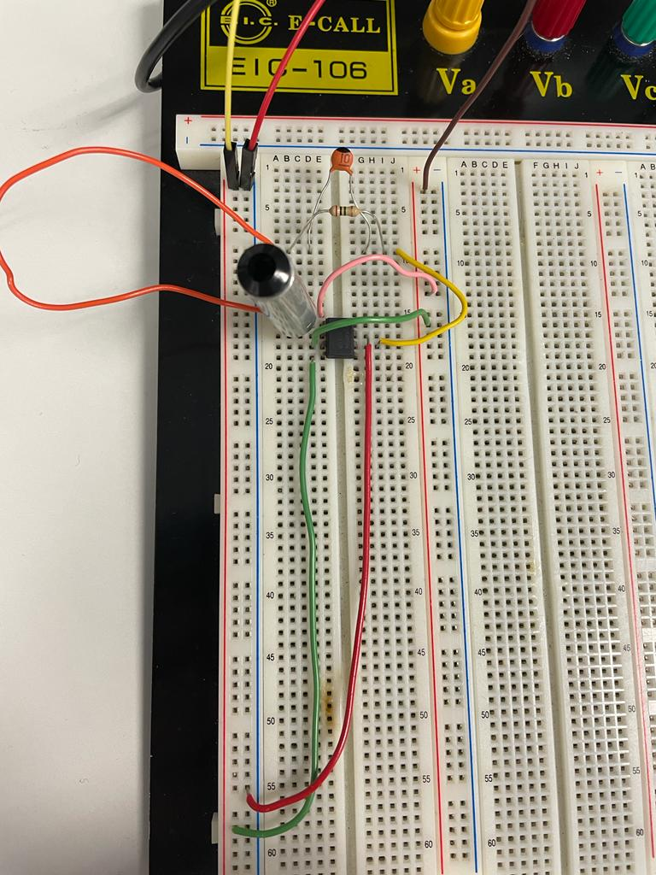

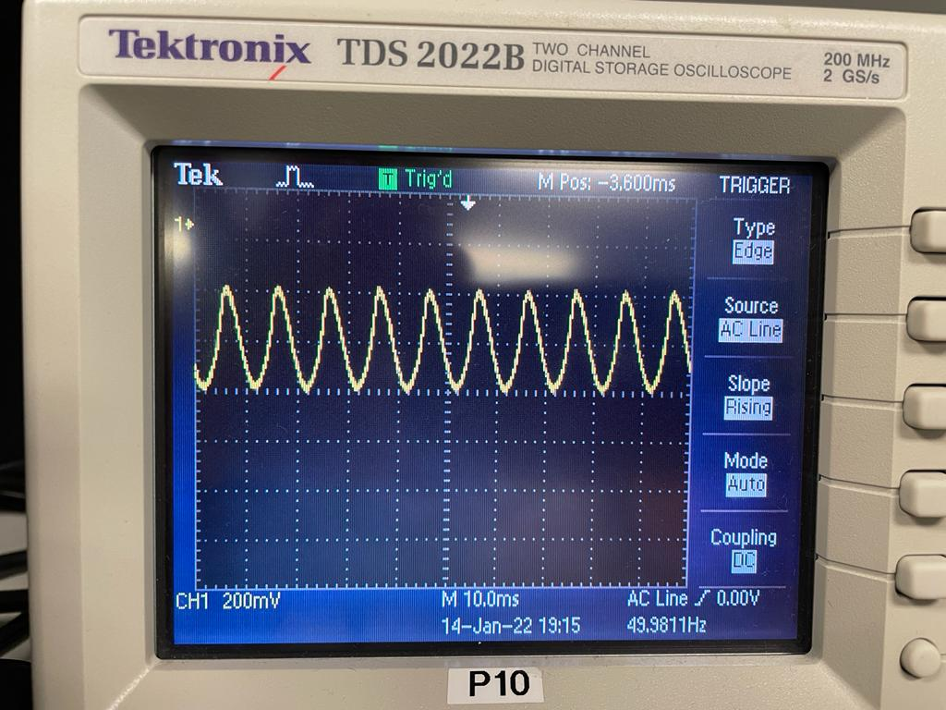

1. Montar el circuito de la fig.1 utilizando el LED verde. Acoplar el LED con el fotodiodo con un tubo de acoplamiento que impida que la luz ambiental excite el fotodiodo. Medir la tensión de salida (amplitud de la señal cuadrada) para cada valor de corriente (IF) del LED emisor (variando Vcc) y determinar la corriente de iluminación (Ill). Para el circuito de la fig.1 utilizar el generador de funciones para excitar el transistor BJT con una señal cuadrada de 5VP-P y una tensión de offset de 2.5V y de 100Hz de frecuencia. Ajustar la corriente IF del LED midiendo la caída de tensión en la resistencia R1=1K (para ello, excitar la base del transistor BC547 con una tensión continua, reduciendo la amplitud de la señal cuadrada al mínimo y manteniendo la tensión de offset de 2.5V). Una vez ajustada la corriente IF en el LED, volver a aplicar la tensión cuadrada de 5VPP y medir la amplitud de la señal cuadrada de salida del circuito (Vout) de la fig.2 y determinar la corriente de iluminación como $I_{l}=V_{OUT}/1MΩ$.

|  |  |  |  |  |  |  |  |  |  |  |  |  |
| --- | --- | --- | --- | --- | --- | --- | --- | --- | --- | --- | --- | --- |
| IF | 0 mA | | 5mA | | 10mA | | 15mA | | 20mA | | 25mA | |
| Vcc | 0 V | | 7 | | 12 | | 17.1 | | 22.2 | | 27.3 | |
| LED  Verde | VOUT | Ill | VOUT | Ill | VOUT | Ill | VOUT | Ill | VOUT | Ill | VOUT | Ill |
| 0 | 0 | 0.30V | 0.30u | 0.62V | 0.62u | 0.90V | 0.90u | 1.18V | 1.18u | 1.44V | 1.44u |

1. Representar gráficamente la relación entre corriente IF y la corriente de iluminación Il. Comentar los resultados al respecto de la linealidad de esta relación.
2. Manteniendo el montaje anterior (LED y fotodiodo acoplado ópticamente), con el LED verde e IF=20mA analizar la influencia del condensador de realimentación C1. Dibujar la tensión de salida para C1= {0, 5, 10, 47, 100} pF (prestando especial atención al transitorio inicial en la conmutación de nivel bajo a alto de la iluminación). Sacar conclusiones. Sin el condensador el ruido es muy grande

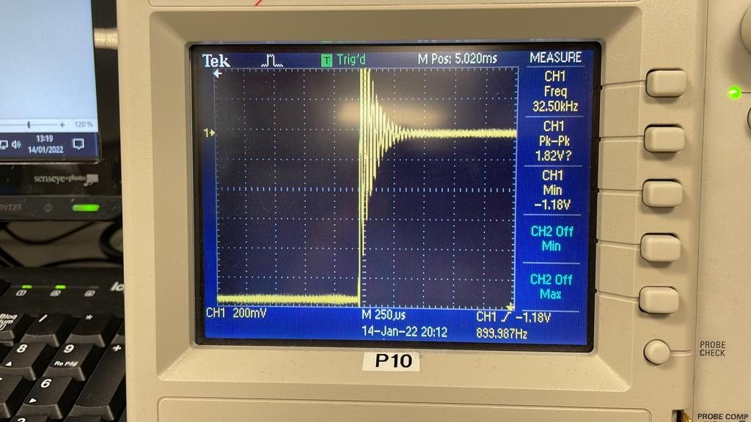

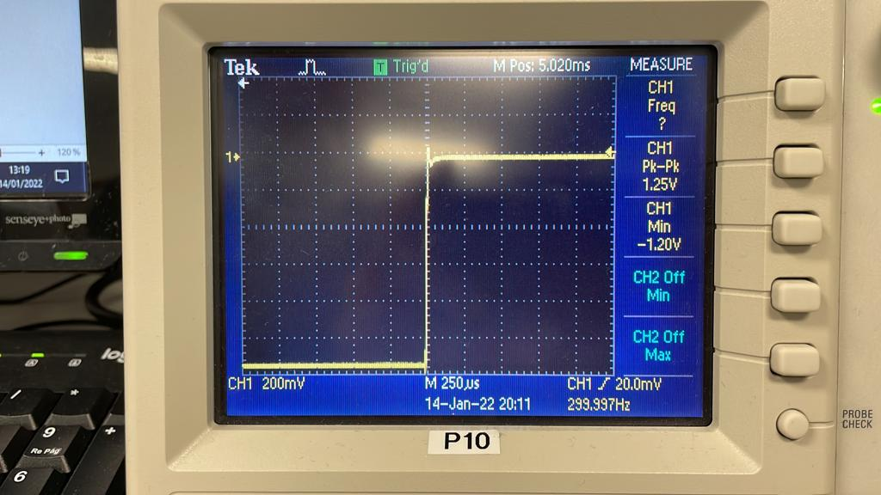

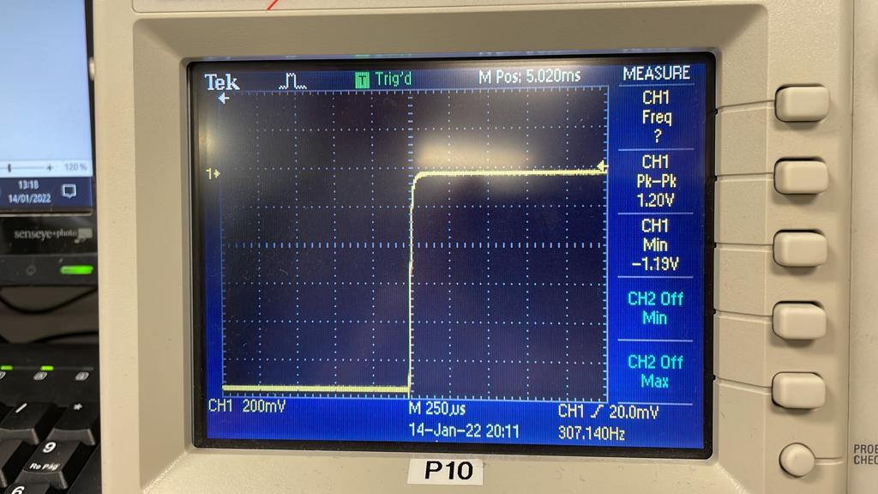

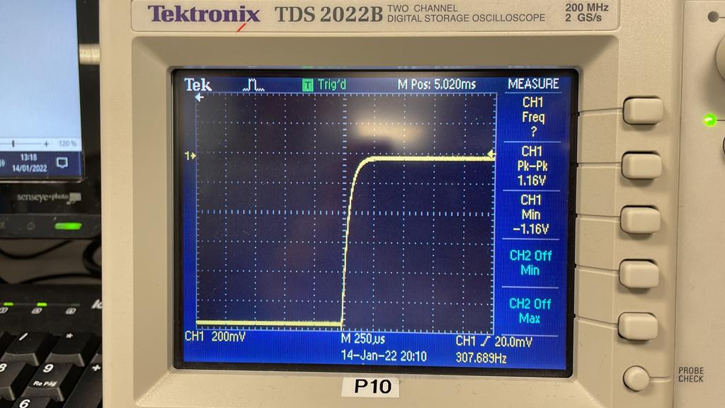

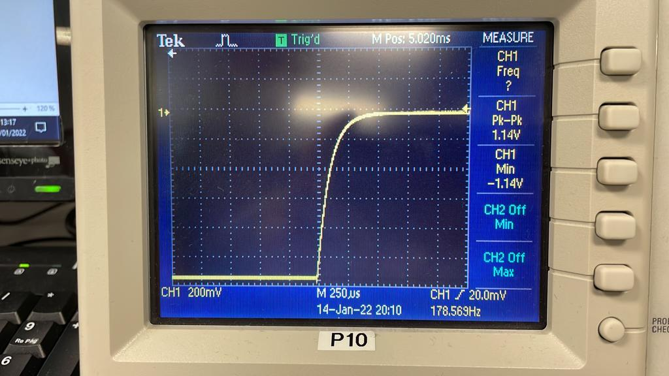

1. Montar el circuito de la fig.3. Determinar la tensión de salida en función de la tensión VD en bornes del fotodiodo. ¿Qué ganancia G tiene el circuito respecto de la tensión en el fotodiodo?
2. Hacer las medias necesarias para rellenar la siguiente tabla, determinando VD como VOUT/G, e ID como VD/RL.

|  |  |  |  |  |  |  |  |  |  |  |
| --- | --- | --- | --- | --- | --- | --- | --- | --- | --- | --- |
| IF | 5mA | | 10mA | | 15mA | | 20mA | | 25mA | |
| RL / VD, ID | VD (V) | ID (A) | VD (V) | ID (A) | VD (V) | ID (A) | VD (V) | ID (A) | VD (V) | ID (A) |
| RL = 0 [*] | 0 |  | 0 |  | 0 |  | 0 |  | 0 |  |
| RL = 47k | 0,014 | 3,04E-07 | 0,03 | 6,38E-07 | 0,044 | 9,42E-07 | 0,057 | 1,21E-06 | 0,071 | 1,51E-06 |
| RL = 100k | 0,025 | 2,57E-07 | 0,06 | 6E-0,7 | 0,094 | 9,42E-07 | 0,122 | 1,22E-06 | 0,151 | 1,51E-06 |
| RL = 220k | 0,062 | 2,82E-07 | 0,128 | 5,84E-07 | 0,197 | 8,96E-07 | 0,26 | 1,18E-06 | 0,308 | 1,40E-06 |
| RL = 470k | 0,128 | 2,73E-07 | 0,271 | 5,77E-07 | 0,342 | 7,29E-07 | 0,371 | 7,90E-07 | 0,378 | 8,05E-07 |
| RL = 1M | 0,248 | 2,48E-07 | 0,342 | 3,42E-07 | 0,364 | 3,64E-07 | 0,375 | 3,75E-07 | 0,385 | 3,85E-07 |
| RL = ∞ |  |  |  |  |  |  |  |  |  |  |

[*] Valor de Ill  obtenido en el apartado 5.2 con el circuito de la Fig.2 (modo fotovoltaico).

1. De las tablas obtenidas en los apartados 5.2 y 5.6 dibujar las curvas de respuesta del fotodiodo (VD, ID) en el 4º cuadrante (modo fotovoltaico, con VD ≥ 0 e ID ≤ 0). Añadir a estar curvas la respuesta en el 3er cuadrante suponiendo Ill  constante, con el valor obtenido en el apartado 5.2.
2. En las condiciones del apartado anterior, ¿Cuál es la potencia máxima que podría entregar el fotodiodo?

**6.- ESPECIFICACIONES.**

Se adjuntan las especificaciones correspondientes a los siguientes componentes o material utilizado:

* Fotodiodo PIN: BPW21
* LED verde
* Amplificador operacional de entrada JFET: TL081